Развивающая предметно – пространственная среда логопедического кабинета.
Речевое развитие – важнейшее условие полноценного развития детей. Для коррекции речевых недостатков, обогащения и совершенствования речи необходимо создать благоприятную речевую среду, которая бы служила интересам, потребностям и развитию детей.
Ведущее место в системе дошкольного образования отводится реализации речевых задач. Современные исследования в этой области свидетельствуют о том, что большинство детей к концу дошкольного возраста не владеют навыками связной речи. Их словарный запас небогат. Учитывая, что ведущей деятельностью детей дошкольного возраста является игра, в организации логопедической работы стремились к тому, чтобы каждое занятие носило характер учебно-игровой деятельности, было эмоционально окрашено. В связи с этим считалось, что логопедическая работа по развитию речи будет более эффективна, если в ходе обучения будут использованы: приёмы способствующие развитию мотивации, игровые приёмы, игры-соревнования, сюрпризные моменты, коллективное составление рассказа, наглядные средства, схемы, модели и другое, что будет способствовать более успешному развитию монологической речи.
Создание коррекционно-развивающей среды и благоприятного психологического климата для обеспечения помощи детям по исправлению или ослаблению имеющихся нарушений;
Проведение обследования детей с целью разработки индивидуальной программы развития;
Проведение групповых, подгрупповых и индивидуальных коррекционных занятий;
Оказание консультативной помощи педагогам, родителям;
Для развития используются все виды игровой деятельности. Поэтому площадь логопедического кабинета мы разделили на несколько зон, продемонстрируем это на фотографиях.
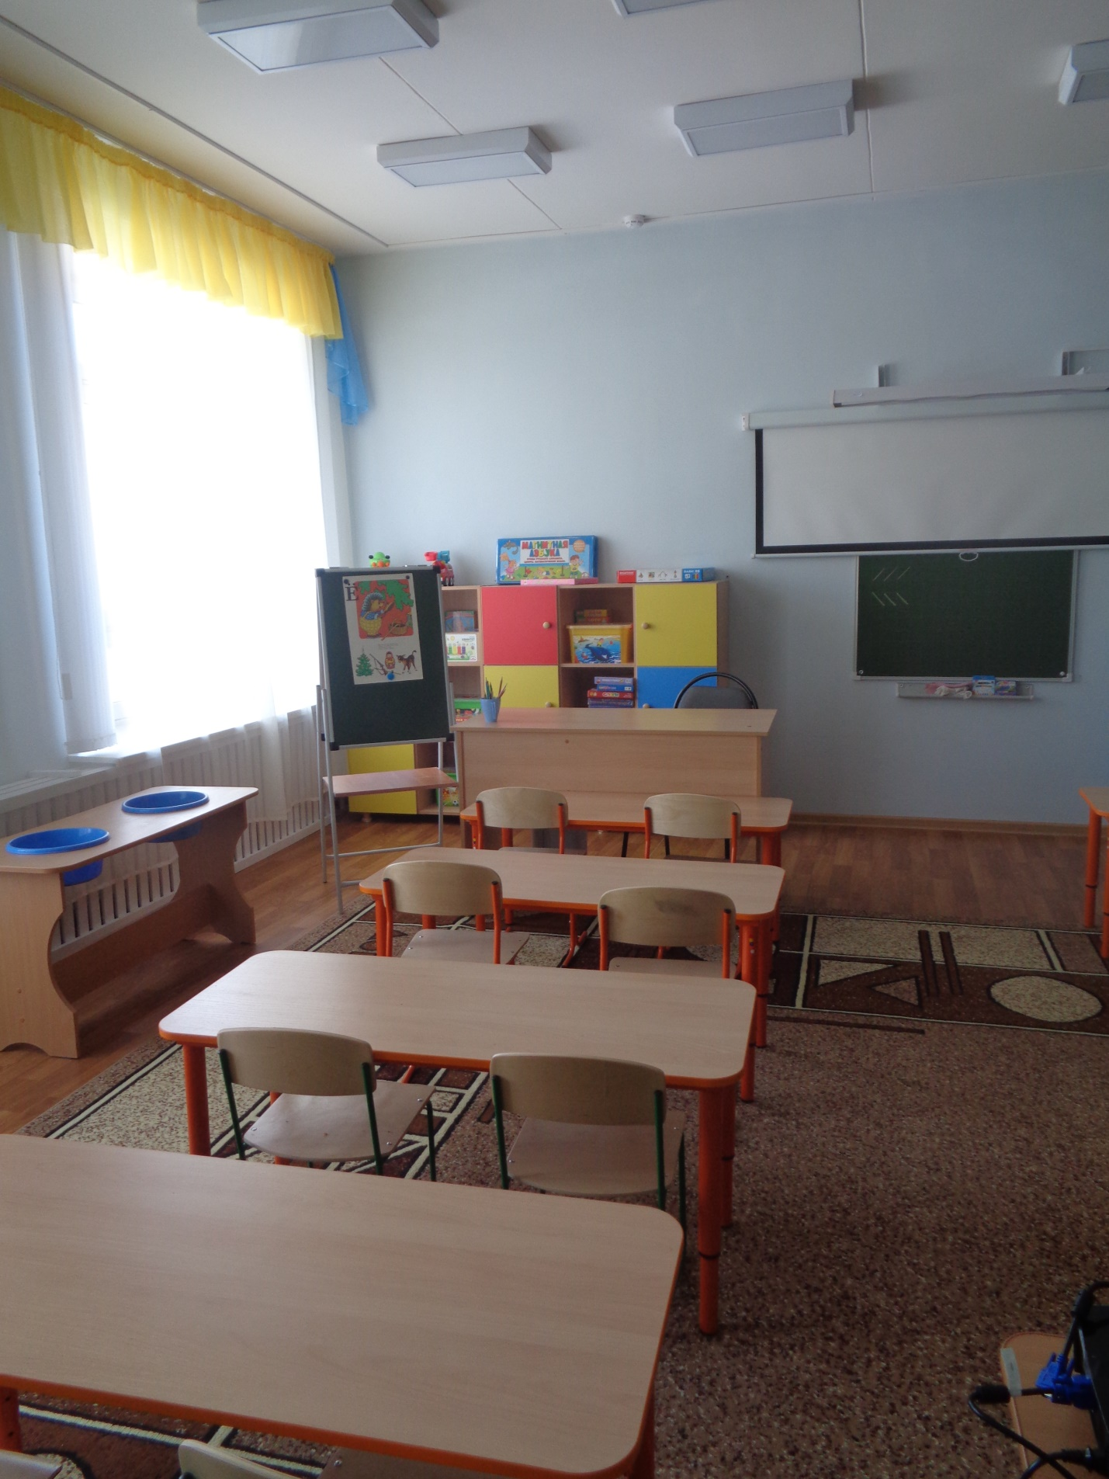

Учебная часть для проведения групповых занятий. Нами используется современное компьютерное оборудование.

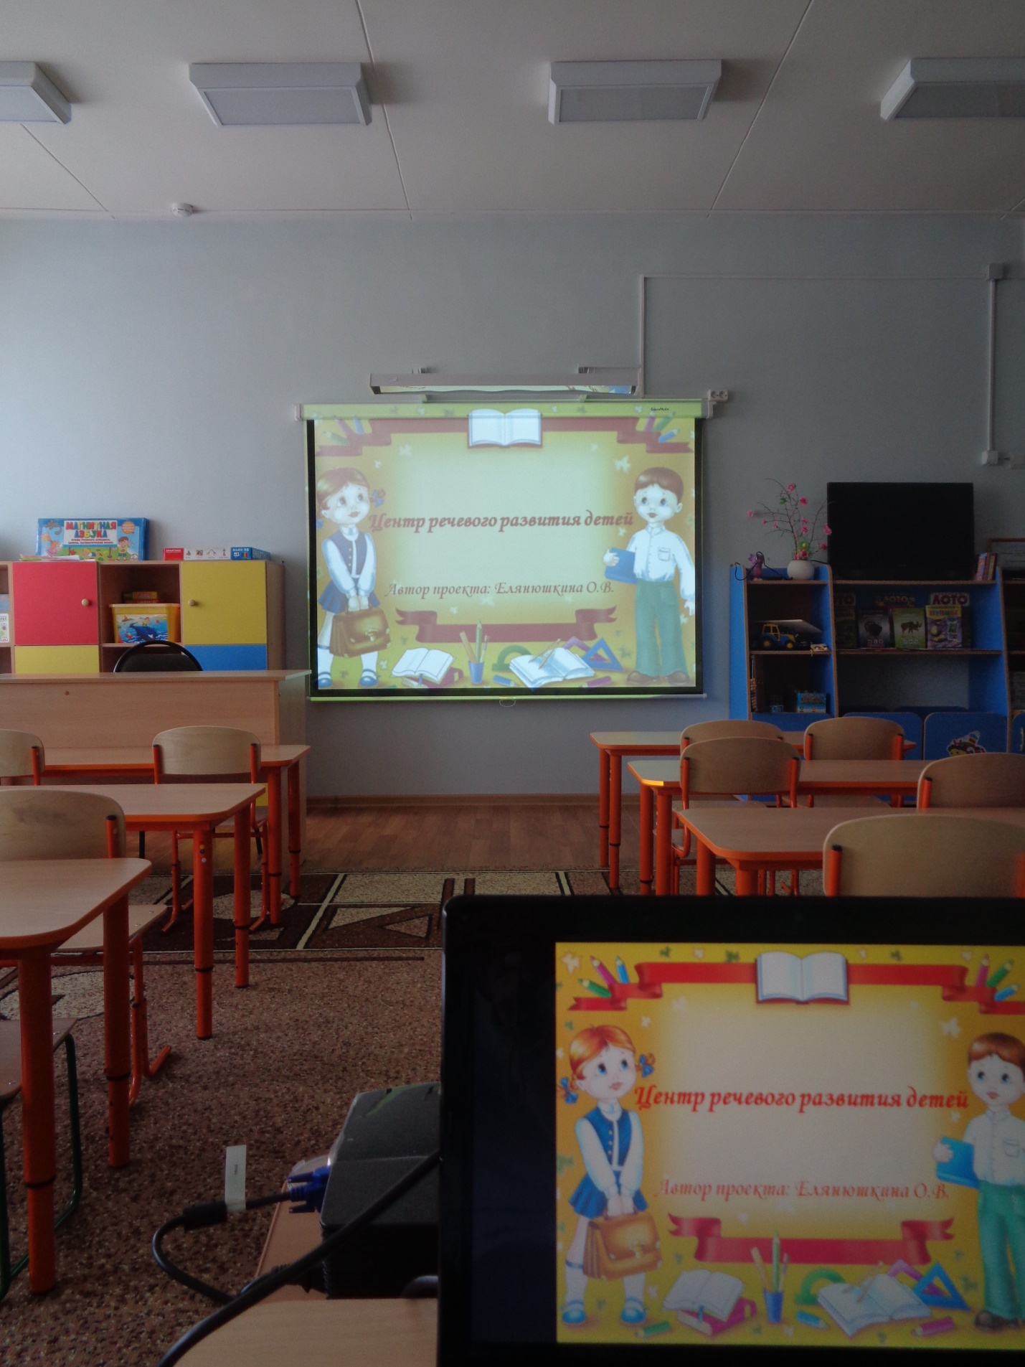

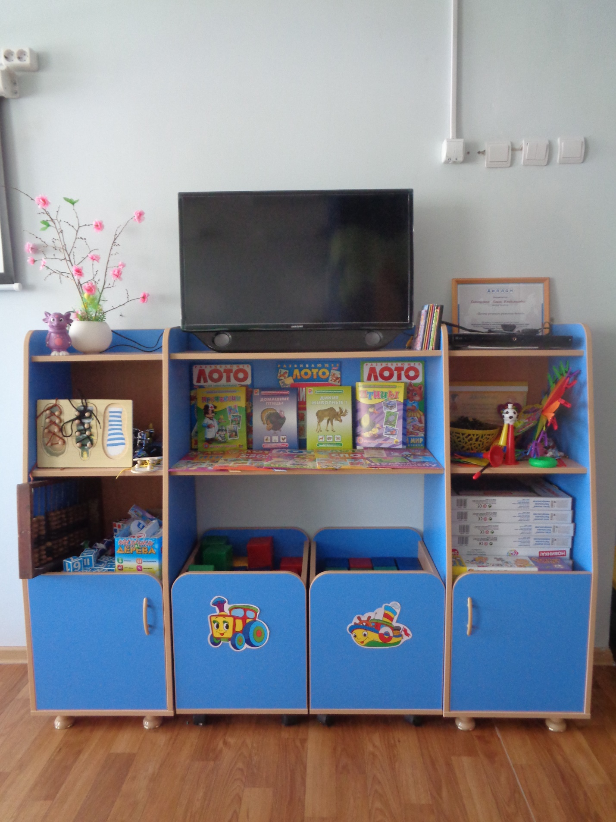

Игры на развитие мелкой моторики рук, закрепление лексических тем, выполнения дыхательных упражнений.
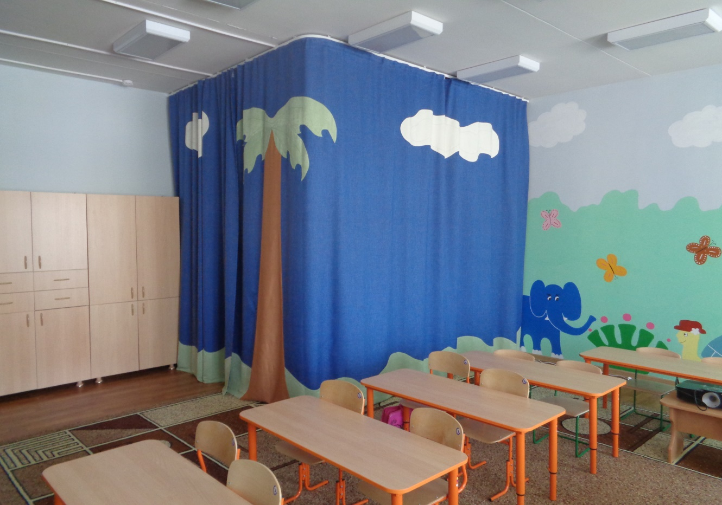
Сенсорный уголок для психо – эмоциональной разгрузки. Используемое оборудование представлено на фотографии.

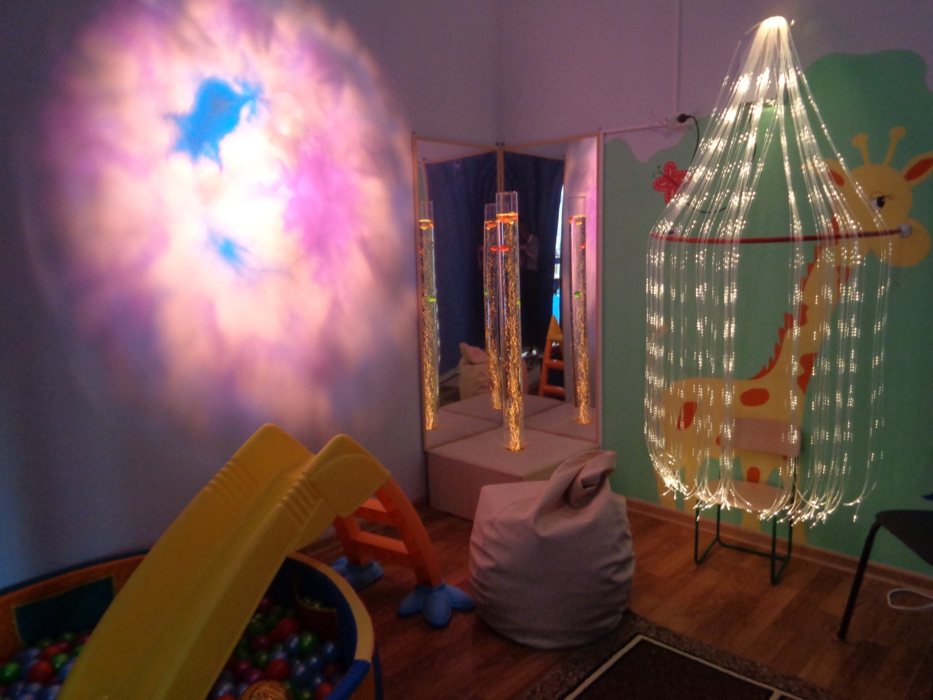
Уголок будущего школьника: книги, учебно - методические пособия.
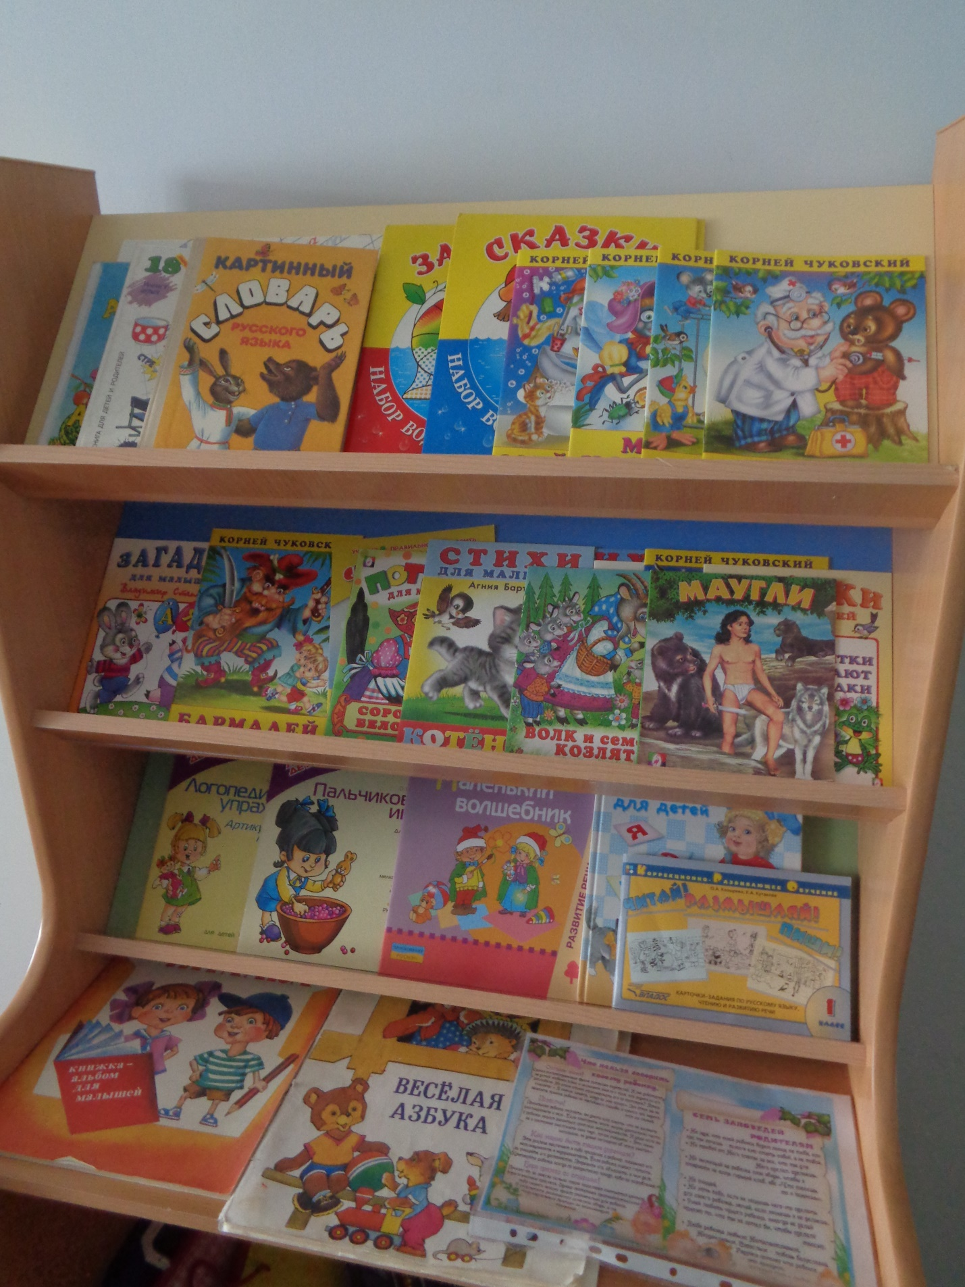

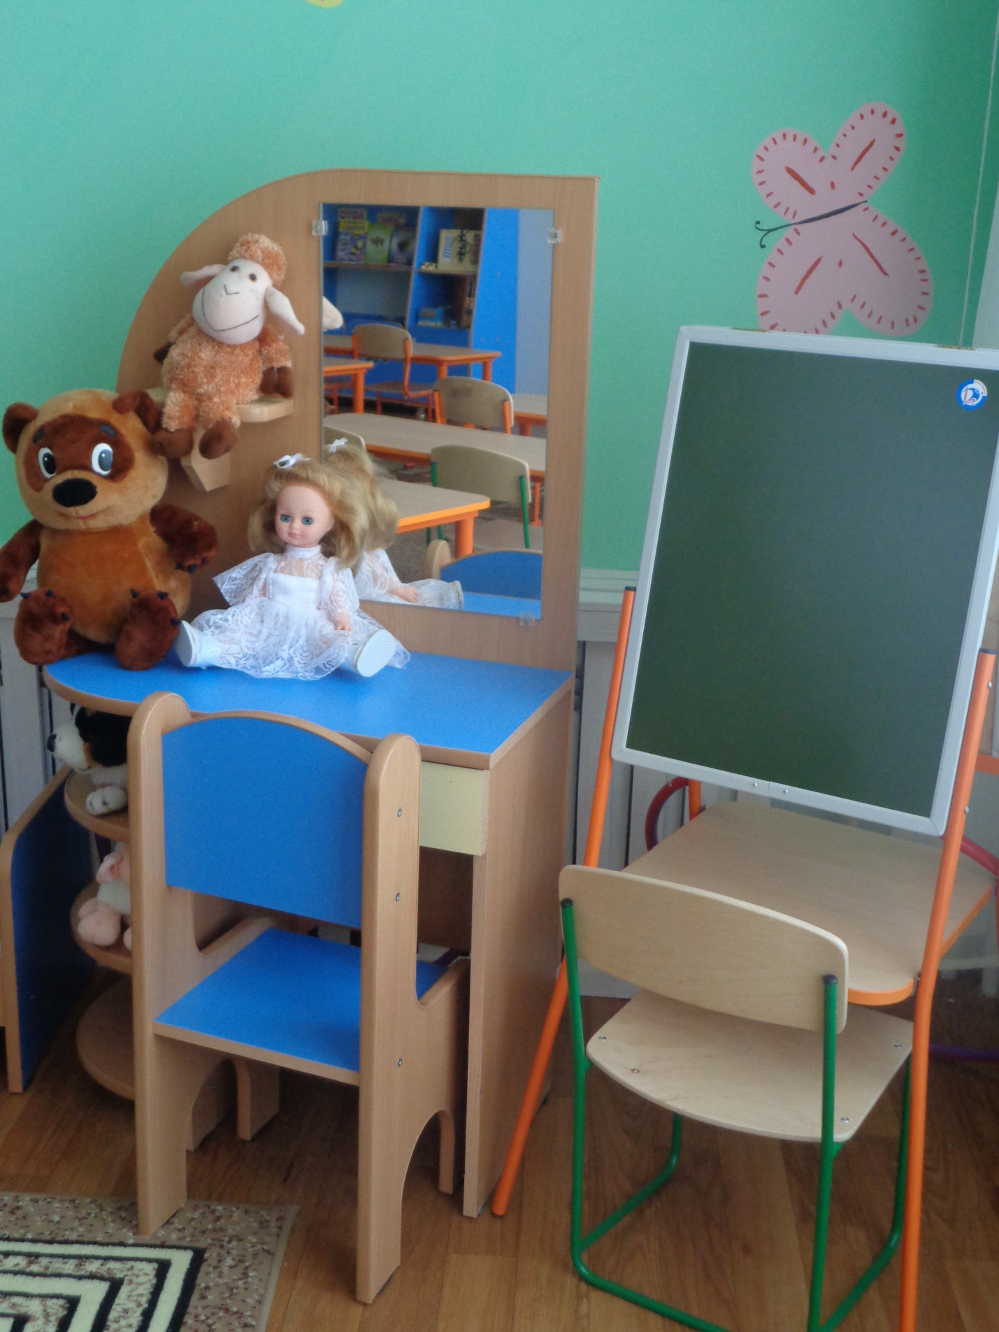
Уголок индивидуальной работы.
Автор: учитель – логопед СП «Детский сад № 8» ГБОУ ООШ №39 г. Сызрани Синякова Ольга Владимировна

